附件：2021-2022-1学期学期学生本科通识选修课选课操作指南
（一）进入选课界面
根据选课时间段安排，辅导员组织学生利用电脑或手机登陆我院网站（网址：www.lncu.cn,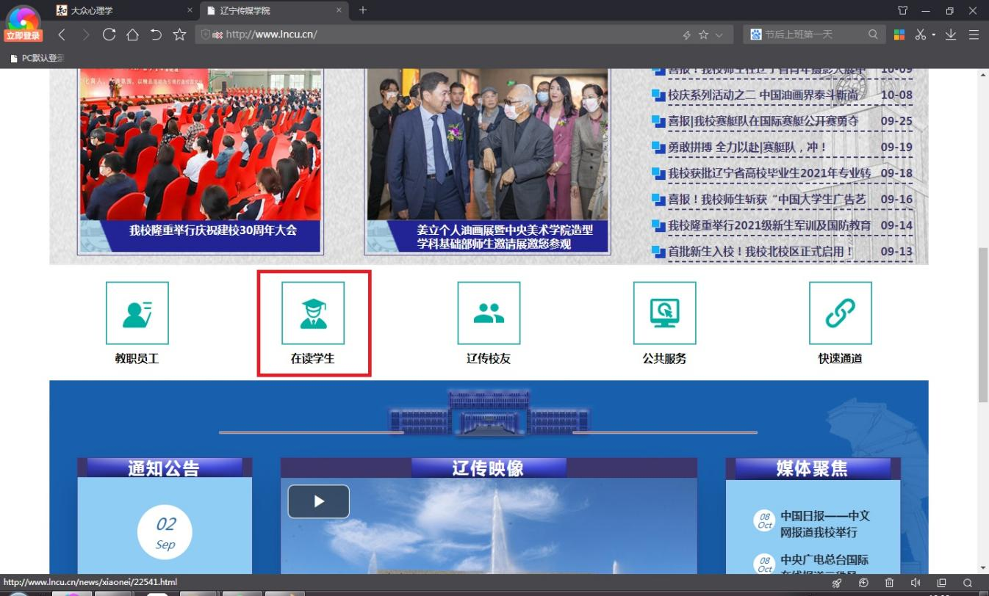进入“教务系统”登录界面

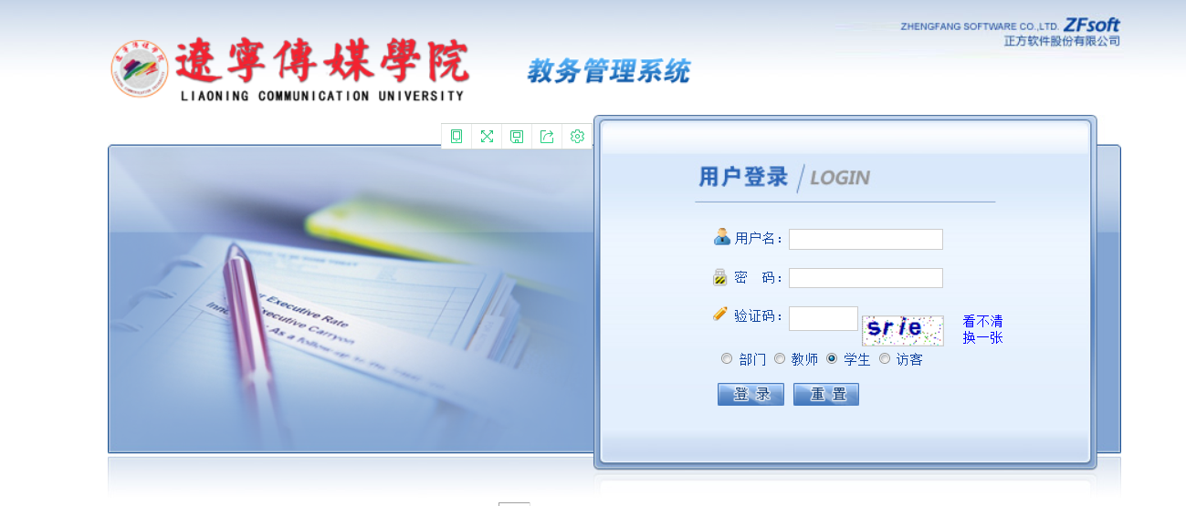

（二）输入“用户名”即“学生的学号”、“密码”及“验证码”点击“登录”按钮进入操作界面。
（三）“网上选课”环节
18、19、20、21级本科学生通识选修课程选课
（1）登陆后按选课时间要求点击“网上选课—全校性选修课”进入选课界面
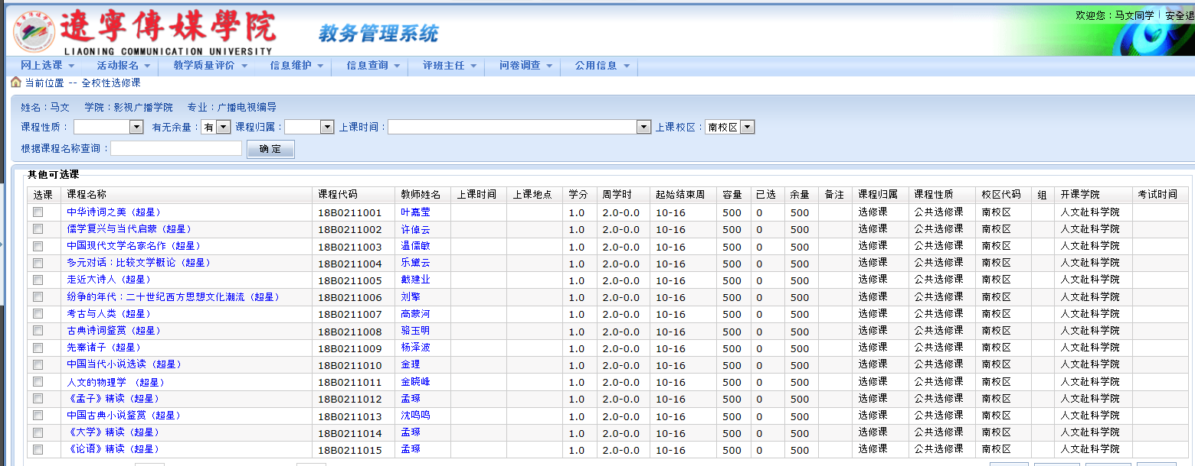

注意：
选择线上选修课的同学，在进入“网上选课—全校性选修课”选课界面时，一定先在 “上课校区”选项上选择“南校区”
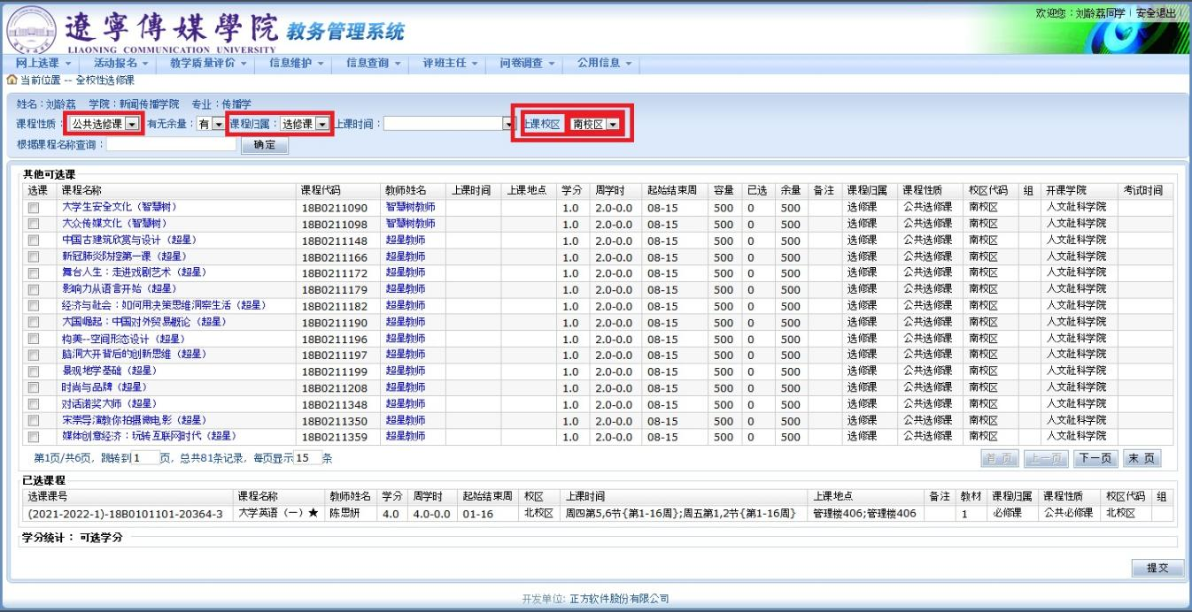

（2）根据兴趣“勾选”相应课程，每名本科学生可能选择4门选修课。确认后进行“提交”。

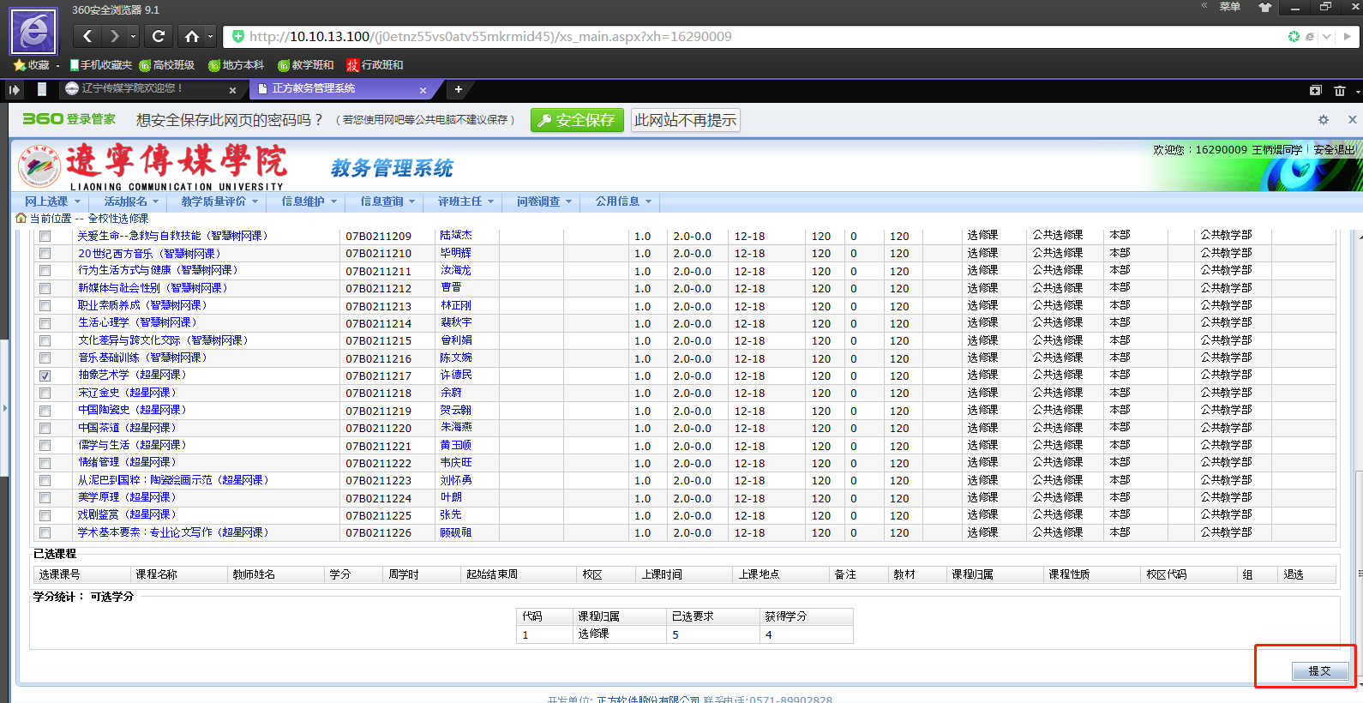

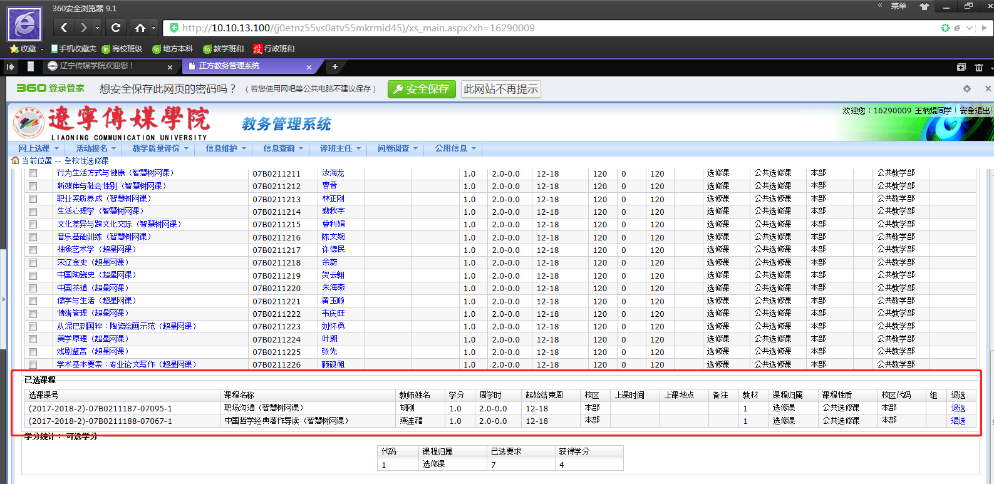
（3）选课结束后，界面显示选课课程。

注意：
选择线上选修课的同学，在进入“网上选课—全校性选修课”选课界面时

